«Организация двигательного режима в ДОО
в условиях реализации ФГОС ДО»
Хотемова М. В.
(г. Сыктывкар, Республика Коми, Россия,
МБДОУ «Детский сад №93»)

Понятие «двигательный режим» включает в себя продолжительность, повторяемость и распределение всех видов физической деятельности детей в течение дня. И подразумевает все виды организованной и самостоятельной деятельности.
Содержание образовательной области «Физическое развитие»
- развитие координации и гибкости
- формирование опорно-двигательной системы организма
- развитие крупной и мелкой моторики обеих рук
- развитие равновесия, координации движения
- выполнение основных движений
Как влияет двигательная активность на здоровье дошкольников?
Двигательная активность способствует:
• повышению устойчивости организма к различным заболеваниям;
• росту физической работоспособности;
• нормализации деятельности отдельных органов и функциональных систем;
• появлению положительных эмоций, способствующих укреплению психического здоровья.
Наш детский сад работает по программе «Истоки», работа по организации физкультурно-оздоровительной работы ведётся по М. А. Рунова. В работе выделяем несколько видов двигательной активности (рис.1).

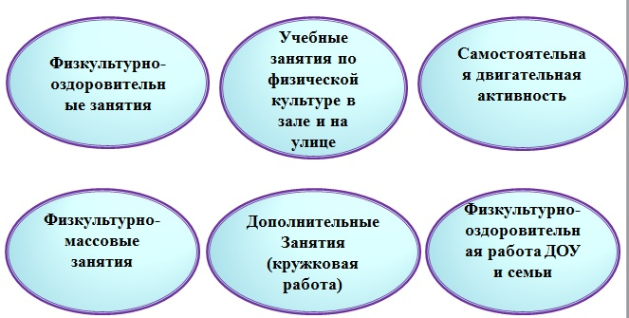
Рис. 1. Двигательная активность детей в ДОУ №93

Разберём все виды двигательной активности по порядку.
Первое место в двигательном режиме детей принадлежит физкультурно – оздоровительным занятиям:
- Утренняя гимнастика (рис.2). Утренняя гигиеническая гимнастика благотворно действует на весь организм ребенка, оказывает большое оздоровительное и воспитательное влияние. Как правило, дети охотно занимаются утренней гимнастикой, главное контролировать интенсивность нагрузки с учетом возраста и физического развития малыша, а также постоянно проявлять выдумку и, время от времени, разнообразить используемые упражнения. Эффективность утренней гимнастики с детьми возрастает, если в нее включены упражнения с предметами: гантели (0,3 – 0,5 кг), гимнастической палкой, скакалкой, мячом и т.д.

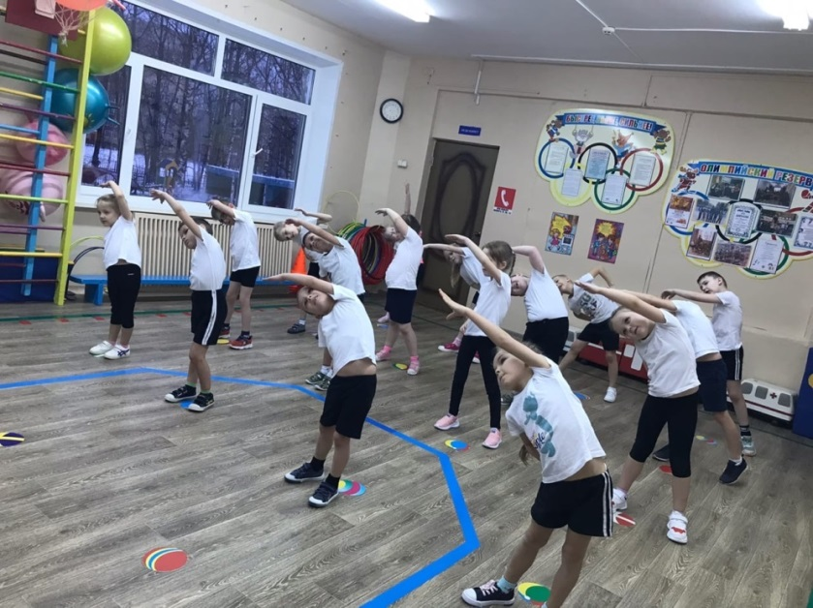
Рис. 2. Утренняя гимнастика

- Физкультминутки (рис.3). Сегодня в связи с ухудшением здоровья детей, физкультминутки в детском саду применяются достаточно широко, так как являются наиболее интересной и эффективной формой активного отдыха во время проведения малоподвижных занятий с детьми дошкольного возраста. Дошкольники всегда с удовольствием выполняют разнообразные кратковременные физические упражнения, в перерывах между занятиями, так же, как и во время самого процесса обучения. Значение физкультминутки заключается в упорядоченной смене деятельности и позы дошкольника путем двигательной активности, которая в свою очередь снимет усталость и восстановит положительное эмоциональное состояние психики.

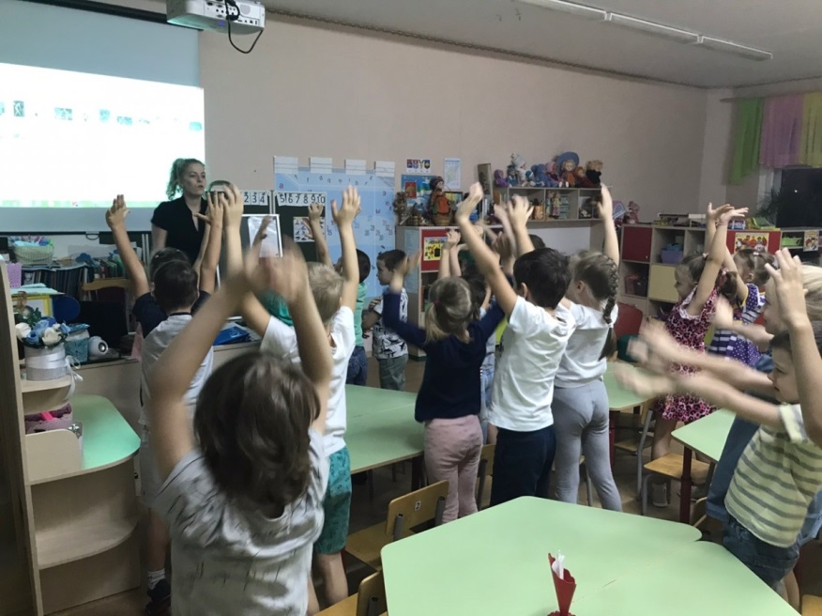
Рис. 3. Физкультминутки на занятиях с умственной нагрузкой

- Подвижные игры и физические упражнения во время прогулок (рис.4). Проведение подвижных игр и упражнений на прогулке повышает двигательную активность детей, способствует улучшению здоровья. Стремиться нужно к тому, чтобы все дети принимали в них участие. Радостная и непринужденная обстановка во время проведения подвижных игр на прогулке должна создаваться подбором интересного сюжета игры и использованием методических приемов руководства двигательной активностью. Как и в организованных, так и в самостоятельных играх необходимо своевременное переключение дошкольников с одного вида занятий на другой при рациональном сочетании их по степени подвижности. В процессе ежедневного проведения на прогулке подвижных игр и физических упражнений расширяется двигательный опыт детей, совершенствуются имеющиеся у них навыки в основных движениях; развиваются ловкость, выносливость; формируются самостоятельность, активность, положительные взаимоотношения со сверстниками.
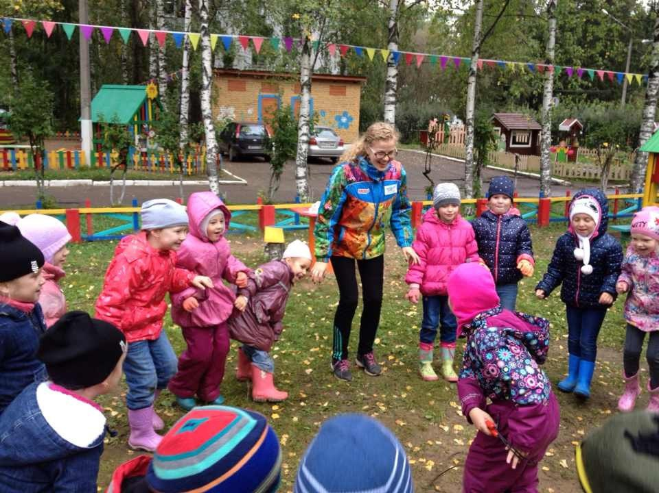
Рис.4. Подвижные игры на прогулке

- Оздоровительный бег (рис. 5). Бег – это одно из самых доступных и эффективных средств оздоровления и укрепления организма. Он способствует укреплению мышц и связок опорно-двигательного аппарата, вырабатывает общую выносливость. Длительное занятие бегом тренирует сердечную мышцу, за счет чего снижается частота сердечных сокращений и таким образом сердце начинает работать более экономно. Главным принципом оздоровительного бега является соответствие нагрузки аэробным возможностям организма. Поэтому при эффективных тренировках бег должен доставлять только удовольствие и не провоцировать сильное утомление или упадок сил.

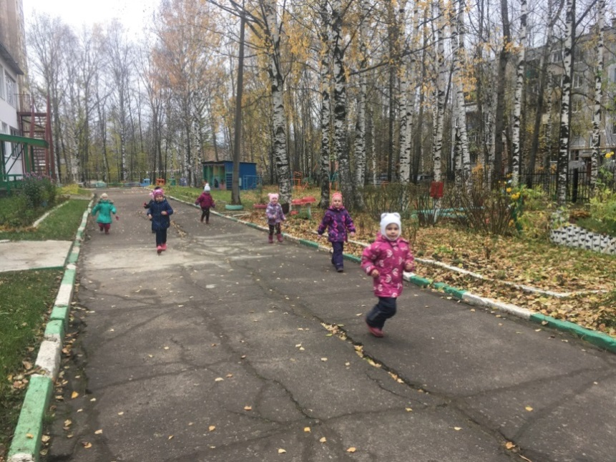
Рис. 5. Оздоровительный бег

- Гимнастика после дневного сна (рис.6).
Гимнастика после дневного сна – это комплекс мероприятий облегчающих переход от сна к бодрствованию, имеющая при правильном руководстве оздоровительный характер. В результате грамотного выполнения комплекса гимнастики после сна создается оптимальная возбудимость нервной системы, улучшается работа сердца, увеличивается кровообращение и дыхание, что обеспечивает повышенную доставку питательных веществ и кислорода к клеткам. После хорошей гимнастики исчезает чувство сонливости, вялости, слабости, повышается умственная и физическая работоспособность, активность, настроение и самочувствие ребёнка.

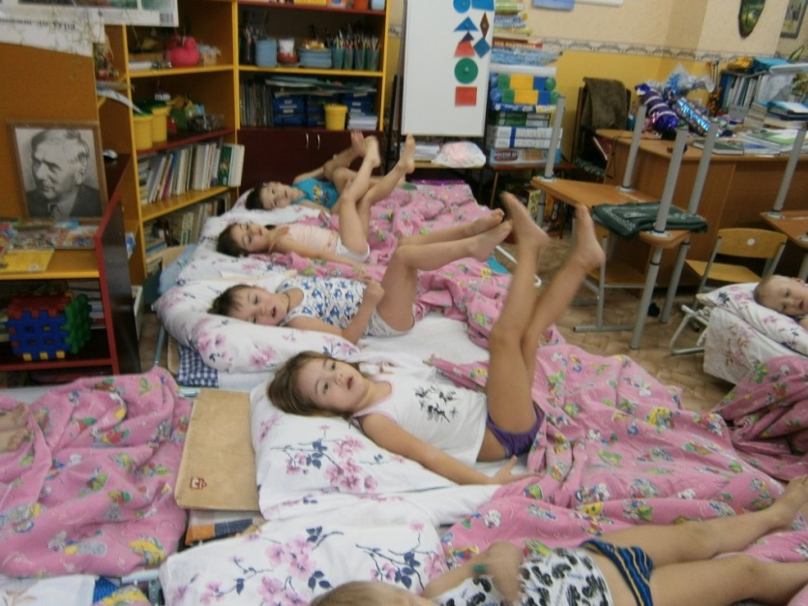
Рис. 6. Гимнастика после дневного сна

Второе место в двигательном режиме детей занимают учебные занятия по физической культуре в зале и на улице – как основная форма обучения двигательным навыкам и развития оптимальной ДА детей (рис.7). При проведении физкультурных занятий основное внимание уделяется формированию двигательных умений и навыков, расширению двигательного опыта детей, развитию физических качеств и способностей, укреплению здоровья, повышению функциональных возможностей дошкольников. Важным показателем эффективности физкультурного занятия является двигательная активность, которая может удовлетворить потребность детей в движении.

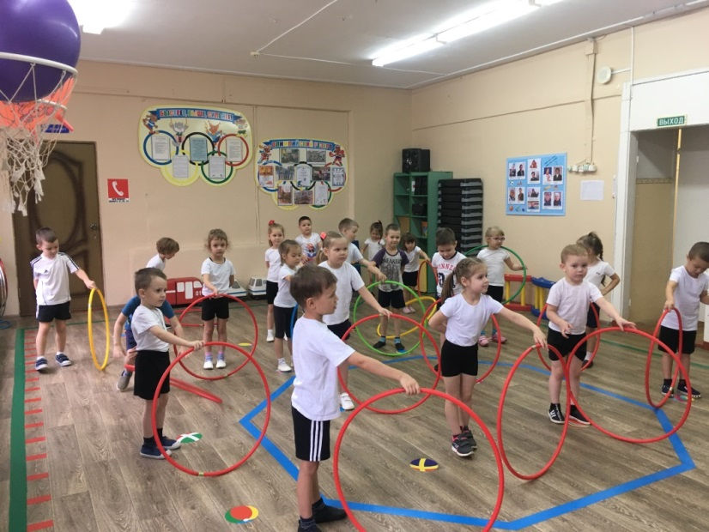
Рис.7. Физкультурные занятия

Третье место отводится самостоятельной двигательной деятельности, возникающей по инициативе детей (рис.8). У детей, систематически занимающихся самостоятельной двигательной деятельностью, отмечается устойчивое положительное настроение. Регулярная самостоятельная двигательная деятельность (пусть даже по 6-10 минут) способствуют развитию памяти и внимания, устранению речевых депрессий, у детей дошкольного возраста, дошкольники становятся более уравновешенными.

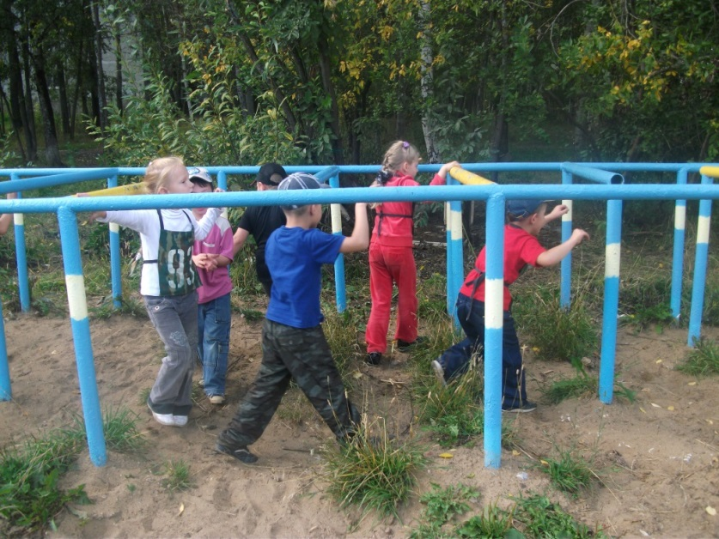
Рис. 8. Самостоятельная двигательная активность

На четвертом месте находятся физкультурно-массовые занятия (рис.9): спортивные праздники, развлечения, соревнования, проводимые в зале и на улице. Например, проводятся спортивные праздники ко Дню матери, к 23 февраля, дню космонавтики, к 9 мая; развлечения по пожарной безопасности, по правилам дорожного движения; соревнования проводятся в форме весёлых стартов и малых Олимпийских Игр зимой и летом. Участие детей в спортивно-массовых и оздоровительных мероприятиях рассматривается как одна из эффективных форм повышения двигательной активности, улучшения и поддержания на достаточно высоком уровне функциональных показателей организма.

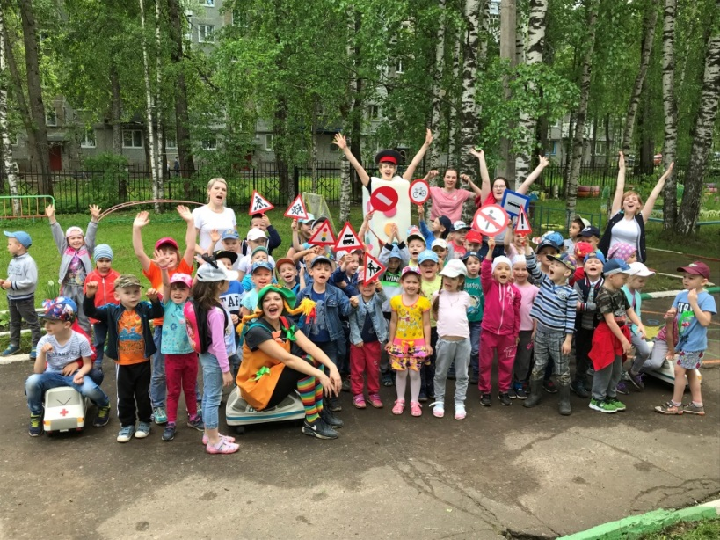
Рис. 9. Физкультурно-массовые занятия

Пятое место занимают дополнительные занятия (кружковая работа). Дети выбирают для себя кружок по интересам и потребностям. Тем ребятам, кому необходима дополнительная двигательная активность предлагаются кружки по хореографии и степ-аэробике (рис.10).

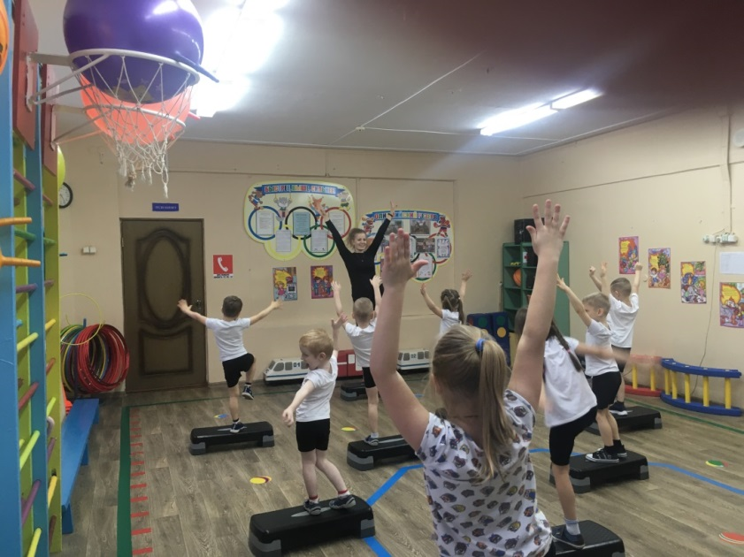
Рис. 10. Кружковая деятельность (степ-аэробика)

Важную роль в двигательной активности детей отводят физкультурно-оздоровительной работе ДОУ и семьи (рис.11). Проводятся совместные спортивные мероприятия (День Матери, День защитника Отечества, Лыжня России).
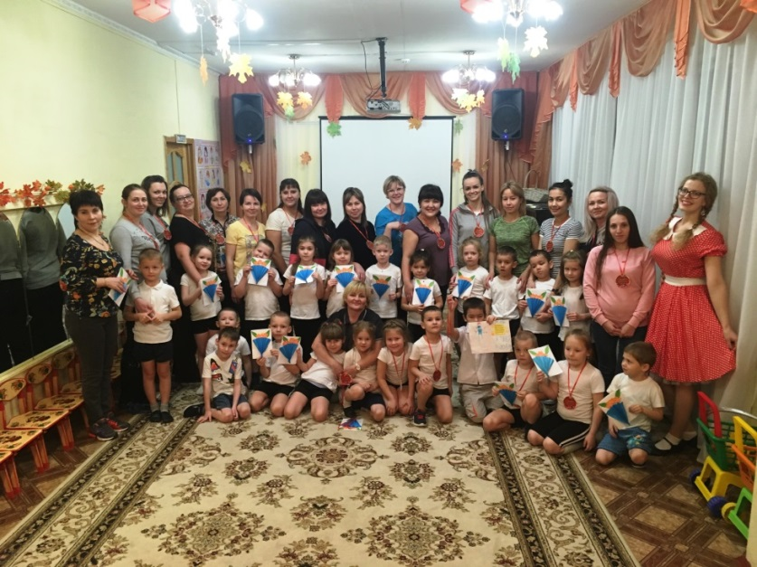
Рис. 11. Физкультурно-оздоровительная работа ДОУ и семьи

Возможность двигательной активности детей помогает реализовать развивающая предметно-пространственная среда (РППС). Предметно-пространственная среда по ФГОС должна обеспечивать максимальную реализацию образовательного потенциала для развития детей дошкольного возраста в соответствии с особенностями каждого возрастного этапа, охраны и укрепления их здоровья. РППС должна быть содержательно-насыщенной, трансформируемой, полифункциональной, вариативной, доступной и безопасной.
Образовательное пространство должно быть оснащено игровым, спортивным, оздоровительным оборудованием в соответствии со спецификой основной образовательной программы ДОУ.

Используемая литература:
- Истоки: Примерная основная общеобразовательная программа дошкольного образования. – 4-е изд., перераб. и доп. [Текст] /Под ред. Л. А. Парамоновой. – М.: ТЦ Сфера, 2011. – 320 с.
- Никитина, С. В. «О разумной организации жизни и деятельности детей в детском саду в свете современных требований» [Текст] / С.В. Никитина. – М., 2013.
- Рунова, М. А. Двигательная активность ребенка в детском саду: Пособие для педагогов дошкольных учреждений, преподавателей и студентов педвузов и колледжей / М. А. Рунова. – М.: Мозайка-синтез, 2004. – 256 с.
- Фролов, В.Г. Физкультурные занятия, игры и упражнения на прогулке: пособие для воспитателя [Текст] / В. Г. Фролов. – М.:Просвещение,1986.

